CONSELHO ESTADUAL DE EDUCAÇÃO
PRAÇA DA REPÚBLICA, 53 - FONE: 3255-2044
CEP: 01045-903 - FAX: Nº 3231-1518

PROCESSO CEE Nº : 554/2001 – Reautuado em 12/05/08
INTERESSADA : UNESP / Faculdade de Ciências e Tecnologia do campus
de Presidente Prudente
ASSUNTO : Renovação do Reconhecimento do Curso de Geografia –
Licenciatura e Bacharelado
RELATOR : Cons. Eduardo Martines Júnior
PARECER CEE Nº : 398/2008 CES “D” Aprovado em 02-7-2008
Comunicado ao Pleno em 23-7-2008

CONSELHO PLENO

1. RELATÓRIO
1.1 HISTÓRICO
A Magnífica Pró-Reitora da Universidade Estadual Paulista “Júlio de Mesquita Filho” - UNESP encaminha a este Colegiado Ofício nº 164/2008 – Prograd, datado de 28 de fevereiro de 2008 (fls.160), solicitando Renovação do Reconhecimento do Curso de Geografia – Licenciatura e Bacharelado oferecido pela Faculdade de Ciências e Tecnologia do campus de Presidente Prudente, nos termos da Deliberação CEE nº 63/07.
O referido Curso teve sua Renovação do Reconhecimento aprovada pelo Parecer CEE nº 398/02 (fls. 149), pelo prazo de 05 (cinco) anos.
Para emissão de Parecer Técnico foi indicada a Especialista Anésia Sodré Coelho, conforme Portaria CEE/GP nº 117/08, publicada no D.O.E. de 15-03-08 (fls 165), manifestando-se nos termos do seu Relatório circunstanciado, juntado aos autos de fls. 166 a 173.

A Assistência Técnica informou o processo conforme fls. 178/184.

1.2 APRECIAÇÃO
Conforme relatado pela Assistência Técnica, os autos apresentam o seguinte:
I - RELATÓRIO SÍNTESE
A Instituição, em pauta, é a Faculdade de Ciências e Tecnologia do Campus de Presidente Prudente da UNESP, que oferece o Curso de Geografia – Licenciatura e Bacharelado.

1.Atos Legais do Curso
O Curso de Geografia foi autorizado a funcionar pelo Decreto nº 45775, de 13/04/1959, reconhecido pelo Decreto nº 44527, de 16/02/1965 e teve sua Renovação do Reconhecimento aprovada pelo Parecer CEE nº 398/02.

  - Responsável pelo Curso
1.1.1 Nome: José Tadeu Garcia Tommaselli
1.1.2 Titulação: Professor Doutor
1.1.3 Cargo ocupado na Instituição: Coordenador do Curso de Graduação em Geografia

2. Dados Gerais
- Horários de funcionamento do curso:
- manhã: das 7h30 às 12h05, de segunda a sábado;
- noturno: das 19h10 às 23h30, de segunda à sexta-feira.
b) duração do Curso: 50 minutos´;
c) período: manhã e noite;
d) vagas: 40 diurno e 45 noturno, por ano;
e) tempo para integralização: Licenciatura e Bacharelado: mínimo de 08 e máximo de 14 semestres;

3. Caracterização da infra-estrutura física da Instituição reservada para o Curso
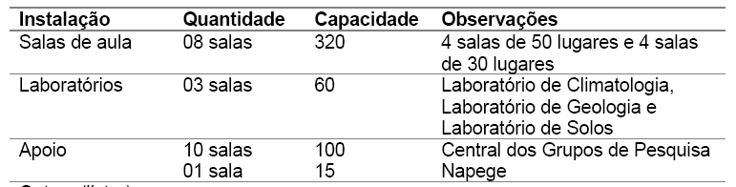

4. Biblioteca
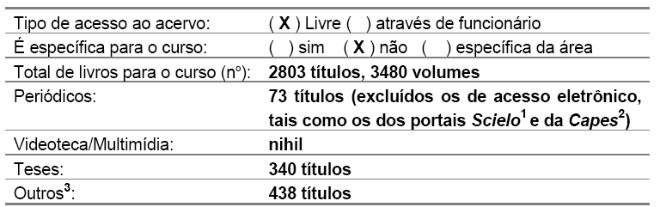
http://www.scielo.br - acesso livre: disponibiliza várias revistas
http://athena.prudente.unesp.br
Site da biblioteca : http://www.fct.unesp.br/bib/index.php

5. Corpo Docente
5.1 Relação nominal
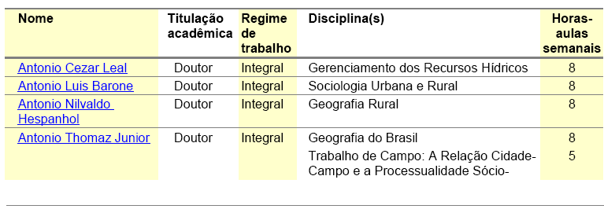

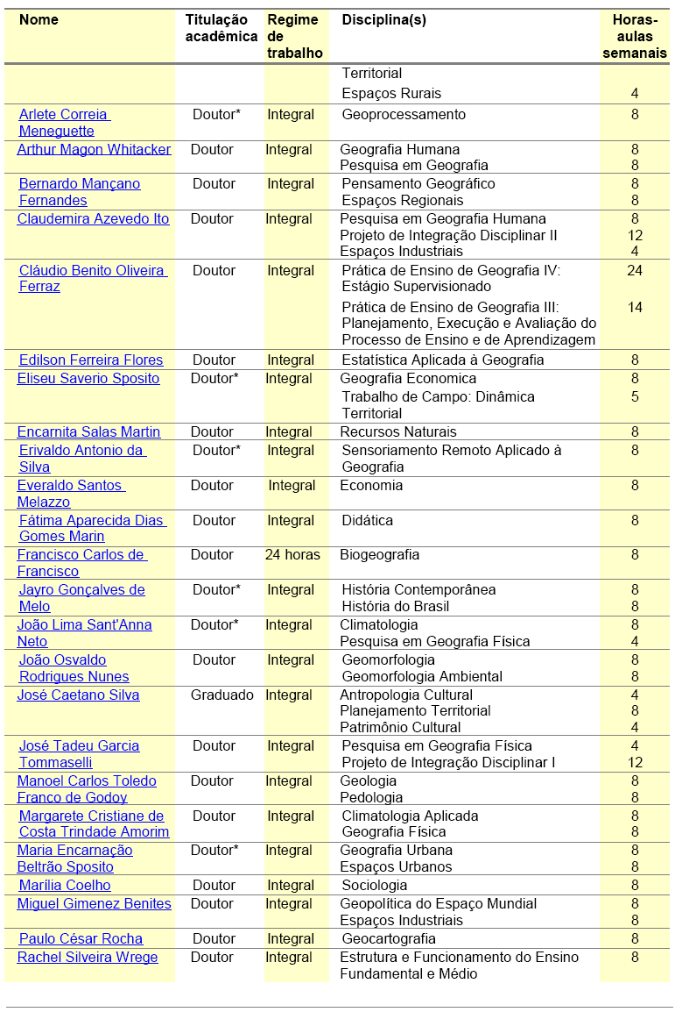
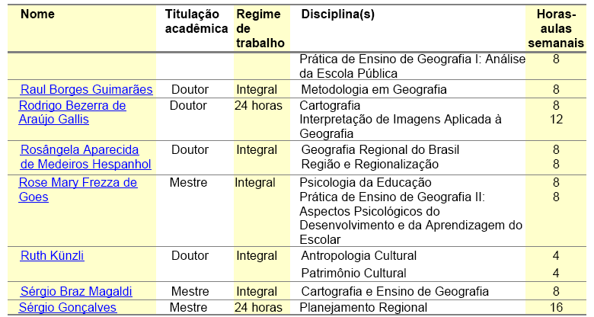
• Professores Doutores com Livre Docência

5.2 Docentes segundo a titulação para o Curso de Licenciatura – Deliberação CEE nº 55/06
Titulação | Número | %
Graduado | 01 | 2,9
Mestre | 03 | 8,6
Doutor | 31 | 88,6
Total | 35 | 100,0

A Instituição informa que dos 31 doutores, 8 possuem pós-doutoramento.
6. Corpo técnico disponível para o curso
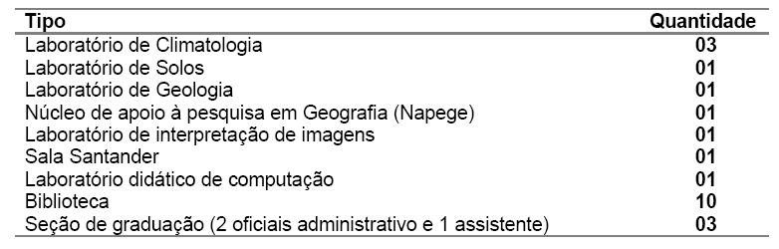

6. Demanda do Curso nos últimos processos seletivos, desde o último reconhecimento
Período | Vagas |  | Candidatos |  | Relação Candidato/Vaga
Período | Manhã | Noite | Manhã | Noite | Manhã | Noite
2002 | 40 | 45 | 431 | 311 | 10,78 | 06,91
2003 | 40 | 45 | 158 | 470 | 03,95 | 10,44
2004 | 40 | 45 | 525 | 386 | 13,13 | 08,58
2005 | 40 | 45 | 221 | 467 | 05,53 | 10,38
2006 | 40 | 45 | 333 | 339 | 08,33 | 07,53
2007 | 40 | 45 | 204 | 348 | 05,10 | 07,73

8. Demonstrativo de alunos matriculados e formados no curso desde o último reconhecimento por semestre
Períodos | Matriculados |  |  |  |  |  | Egressos
Períodos | Ingressantes |  | Demais Séries |  | Total
Períodos | Manhã | Noite | Manhã | Noite | Manhã | Noite | Manhã | Noite
2002 | 41 | 44 | 141 | 198 | 182 | 242 | 28 | 57
2003 | 41 | 45 | 148 | 220 | 189 | 265 | 43 | 59
2004 | 40 | 46 | 152 | 231 | 192 | 277 | 01 | 02
2005 | 40 | 46 | 153 | 196 | 193 | 242 | 78 | 90
2006 | 40 | 45 | 157 | 200 | 197 | 245 | 44 | 52
2007 | 41 | 46 | 157 | 204 | 198 | 250 | 49 | 58

9. Matriz Curricular
Estrutura Curricular do Curso de Geografia – modalidades:
- Licenciatura contempla o total 216 créditos equivalentes a 3.240 horas. O aluno deverá cumprir estágio supervisionado para obtenção do diploma.
- Bacharelado contempla o total de 204 créditos que equivalem a 3.060 horas, sendo que para obtenção do referido diploma o aluno deverá elaborar Trabalho de Graduação (Monografia).
Atende, portanto, a Resolução CNE/CES nº 14/02 que estabelece as Diretrizes Curriculares para os Curso de Geografia, e s.m.j., a Resolução CNE/CP nº 2/02, que Instituiu a duração e a carga horária dos cursos de licenciatura, de graduação plena, de formação de professores da Educação Básica, em nível superior.

II - Das Considerações do Especialista
A Especialista emitiu relatório circunstanciado, juntado aos autos de fls. 166 a 173, concluindo favoravelmente à Renovação do Curso de Geografia modalidades Licenciatura e Bacharelado, nos seguintes temos:
“O parecer do pedido de Renovação de Reconhecimento é favorável , tendo em vista a clareza das informações e inúmeros pontos positivos e observados durante a análise.”

2. CONCLUSÃO
Aprova-se o pedido de Renovação do Reconhecimento do Curso de Geografia - Bacharelado e Licenciatura, da Faculdade de Ciências e Tecnologia, da Universidade Estadual Paulista “Júlio de Mesquita Filho”, do campus de Presidente Prudente - UNESP, pelo período de cinco anos.
A presente renovação do reconhecimento tornar-se-á efetiva por Ato próprio deste Conselho, após homologação deste Parecer pela Secretaria de Estado da Educação.

São Paulo, 28 de junho de 2008.

a) Cons. Eduardo Martines Júnior
Relator

3. DECISÃO DA CÂMARA
A CÂMARA DE EDUCAÇÃO SUPERIOR adota, como seu Parecer, o Voto do Relator.
Presentes os Conselheiros: Angelo Luiz Cortelazzo, Arthur Fonseca Filho, Custódio Filipe de Jesus Pereira, Eduardo Martines Júnior, Eunice Ribeiro Durham, Francisco José Carbonari, João Cardoso Palma Filho, Marcos Antonio Monteiro, Nina Beatriz Stocco Ranieri e Roque Theóphilo Júnior.
Sala da Câmara de Educação Superior, em 02 de julho de 2008.
a) Cons. Francisco José Carbonari

Presidente

DELIBERAÇÃO PLENÁRIA
O CONSELHO ESTADUAL DE EDUCAÇÃO toma conhecimento da decisão da Câmara de Educação Superior, nos termos do Voto do Relator.
Sala “Carlos Pasquale”, em 23 de julho de 2008.

PEDRO SALOMÃO JOSÉ KASSAB
Presidente

Publicado no DOE em 24/7/08 Seção I Páginas 20/21
Res. SEE de 01/8/08, public. em 02/8/08 Seção I Página 24
Portaria CEE/GP nº 419/08, public. em 06/8/08 Página 19

